**Київський національний університет імені Тараса Шевченка**

**факультет радіофізики, електроніки та комп’ютерних систем**

**Звіт з дисципліни**

«*Прикладна теорія цифрових автоматів*»

Лабораторна робота № 7

**Тема: “***Автомат Мілі”*

Роботу виконав студент 3 курсу

КІ-СА, ФРЕКС

Мургашов Г.Е.

**Київ 2020**

**Хід виконання роботи:**

*Варіант*

|  |  |  |  |  |  |  |  |  |  |
| --- | --- | --- | --- | --- | --- | --- | --- | --- | --- |
| 0 | 1 | 0 | 1 | 0 | 1 | 0 | 1 | 1 | 1 |
|  |  |  |  |  |  |  |  |  |  |





**Завдання**

Розробити функціональну схему керуючого автомата Мілі, що

**обчислює суму парних позитивних елементів у масивах A(n,m), B(p).**

Синтезувати на елементах **АБО-НЕ**

В якості пам’яті використайте **D-тригери**

*Схема алгоритму:*

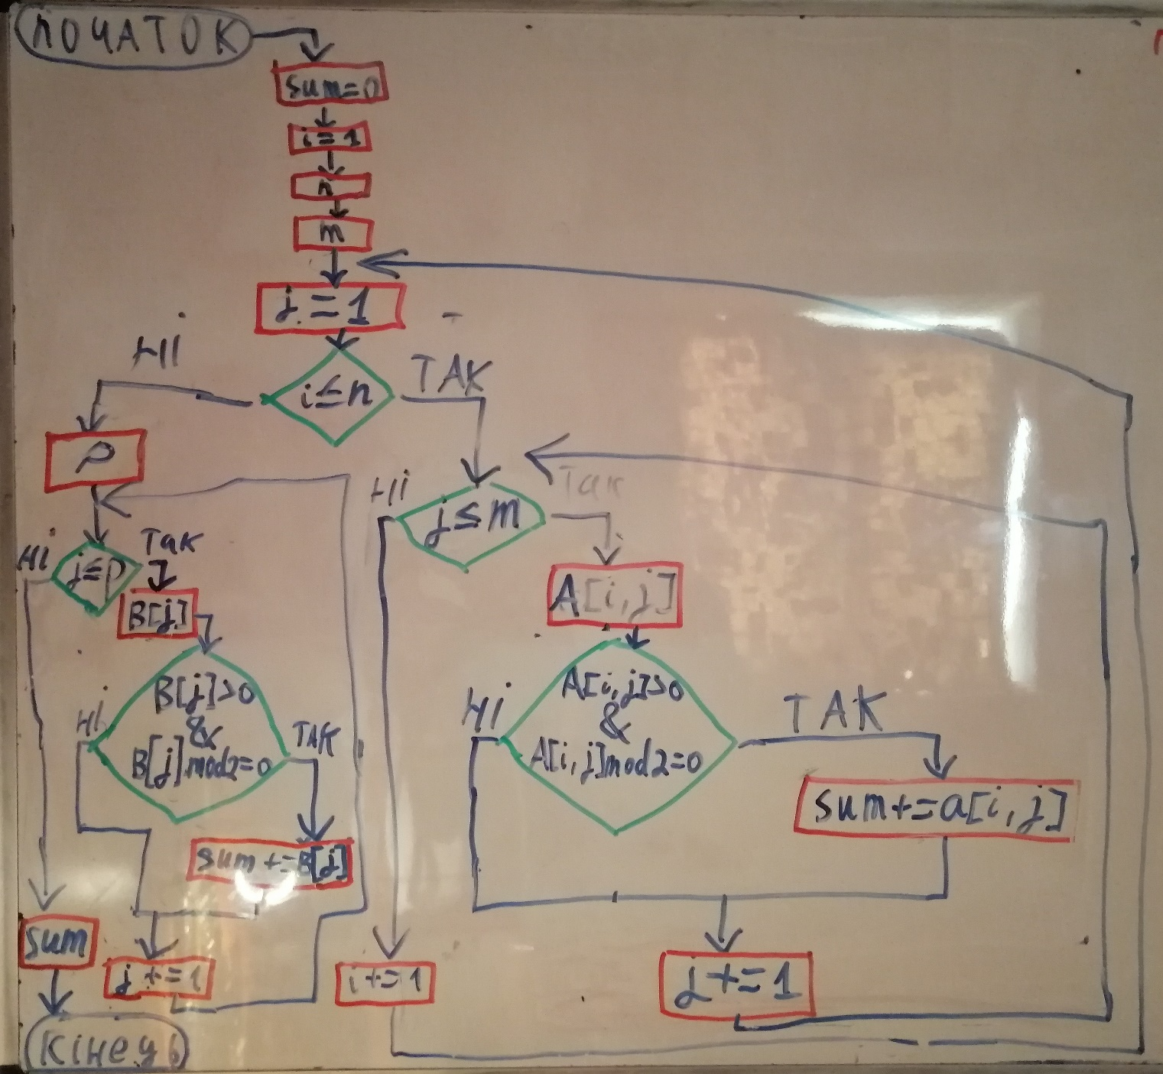

*Табличка кодування операційних та умовних вершин.*

|  |  |  |
| --- | --- | --- |
| ***Код*** | ***Зміст*** | ***Примітка*** |
|  |  |  |
| m | sum = 0 | ініціалізація результуючого  значення |
| m | i = 1 | ініціалізація лічильника кількості рядків |
|  |  |  |
| m | n | завантаження до  відповідного регістру  значень розмірності матриці **A** |
| m | m |
|  |  |  |
| m | j = 1 | ініціалізація лічильника  кількості елементів в поточному рядку |
|  |  |  |
| m | A[i, j] | завантаження до  відповідного регістру  значення елемента матриці **A** |
| m | i += 1 | перехід до дослідження  наступного рядка матриці |
| m | sum += A[i, j] | додавання до результуючої сумми значення елементу  з масиву **А**, який задовольняє  всім умовам фільтрації |
| m | j += 1 | перехід до дослідження  наступного елемента  рядка матриці |
| m | p | завантаження до відповідного регістру значень розмірності матриці **B** |
| m | B[j] | завантаження до  відповідного регістру  значення елемента матриці **B** |
| m | sum += B[j] | додавання до результуючої сумми значення елементу  з масиву **B**, який задовольняє  всім умовам фільтрації |
| m | sum | виведення результату |
| X1 |  | умовна вершина: так –  дослідження чергового  рядка масиву **A**, ні – всі рядки досліджені |
| X2 |  | умовна вершина: так –  дослідження чергового  елемента масиву **A**, ні – всі елементи чергового рядка досліджені |
| X3 | & | умовна вершина: так –  елемент матриці **A** є додатним і парним, ні – умова фільтрації не виконується |
| X4 |  | умовна вершина: так –  дослідження чергового  елемента масиву **B**, ні – всі елементи чергового рядка досліджені |
| X5 | & | умовна вершина: так –  елемент матриці **B** є додатним і парним, ні – умова фільтрації не виконується |

*– мікрооперації, який виконує* ***ОА****(операційний автомат)*

*– сигнали, що надходять від* ***ОА*** *до керуючого автомату*

* **Закодована мікроопераційна схема алгоритму**

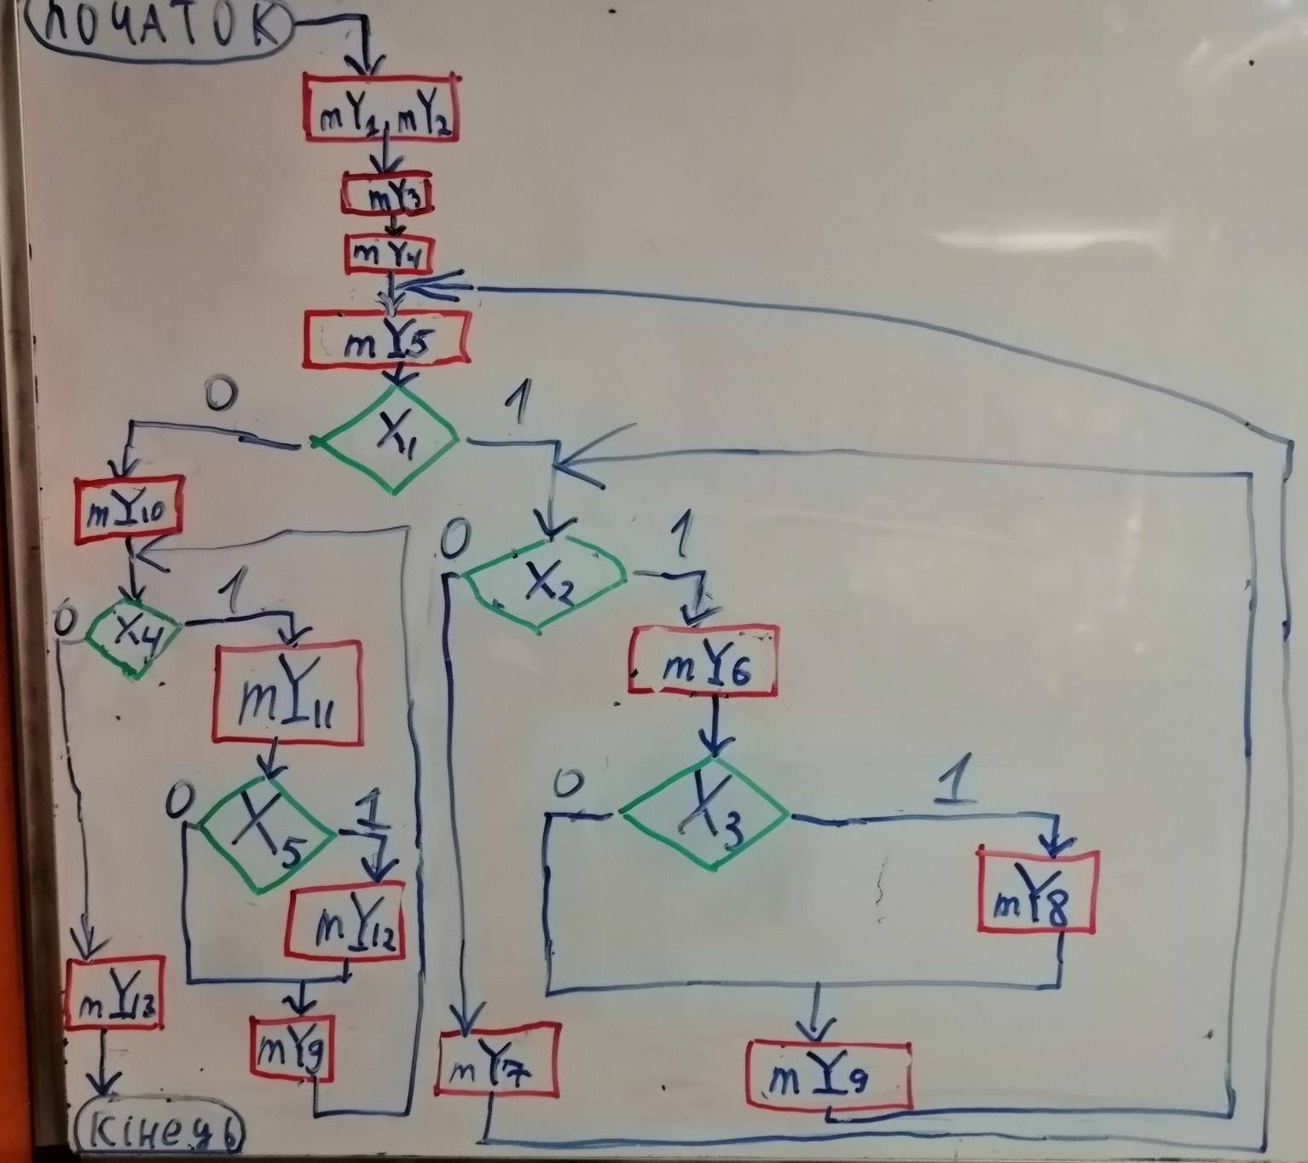

***Синтез автомата Мілі***

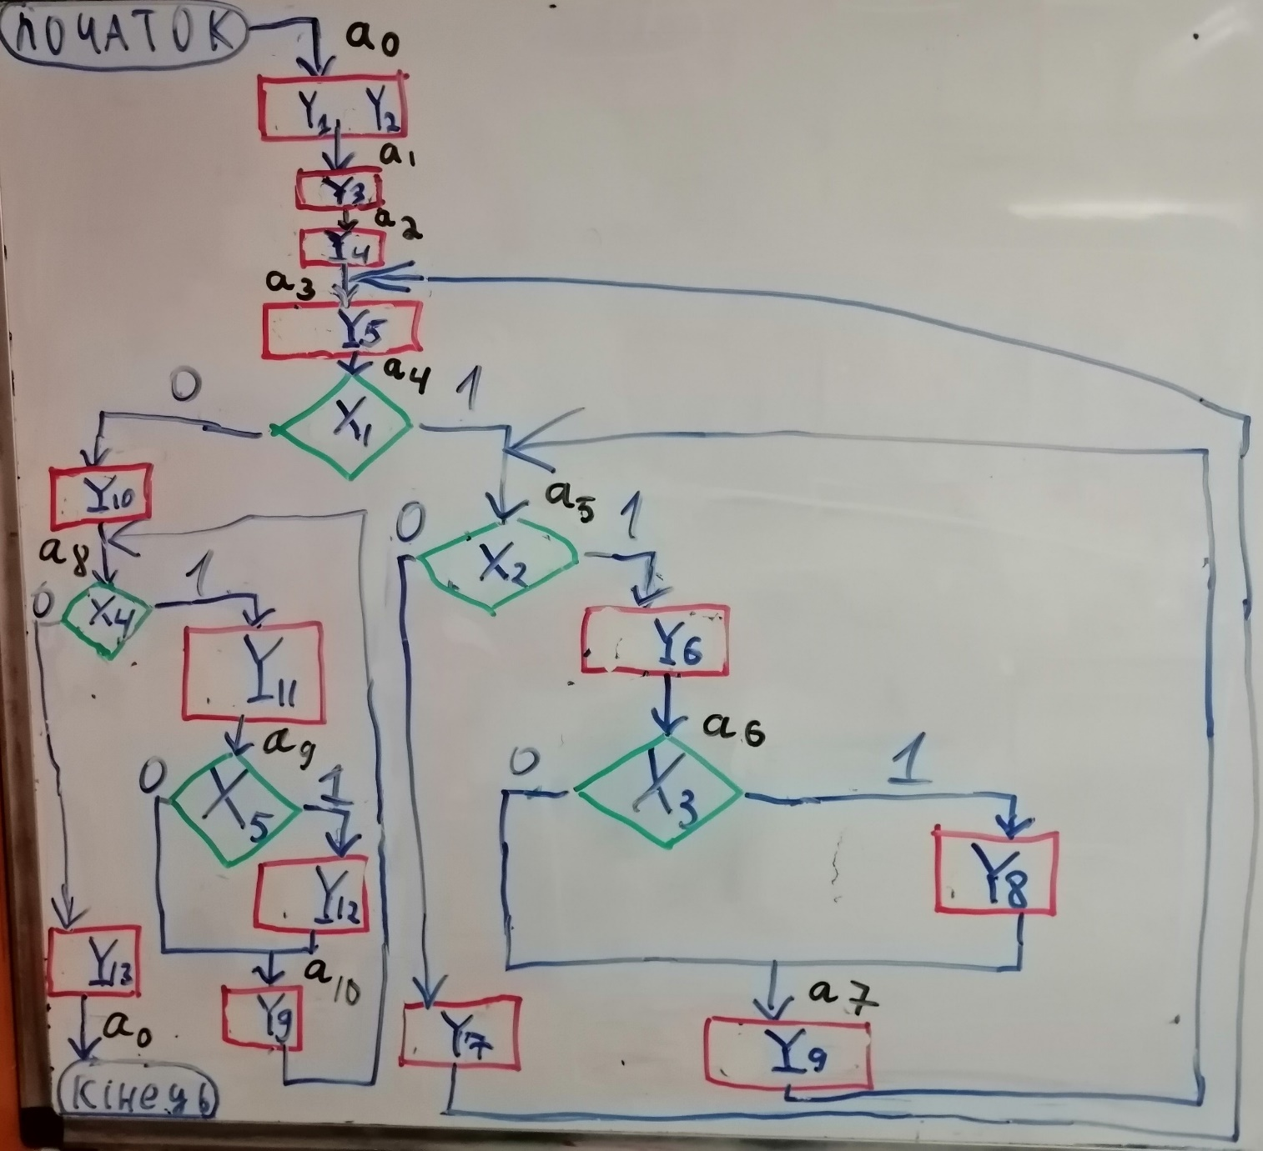

**Граф-схема переходів керуючого автомата**

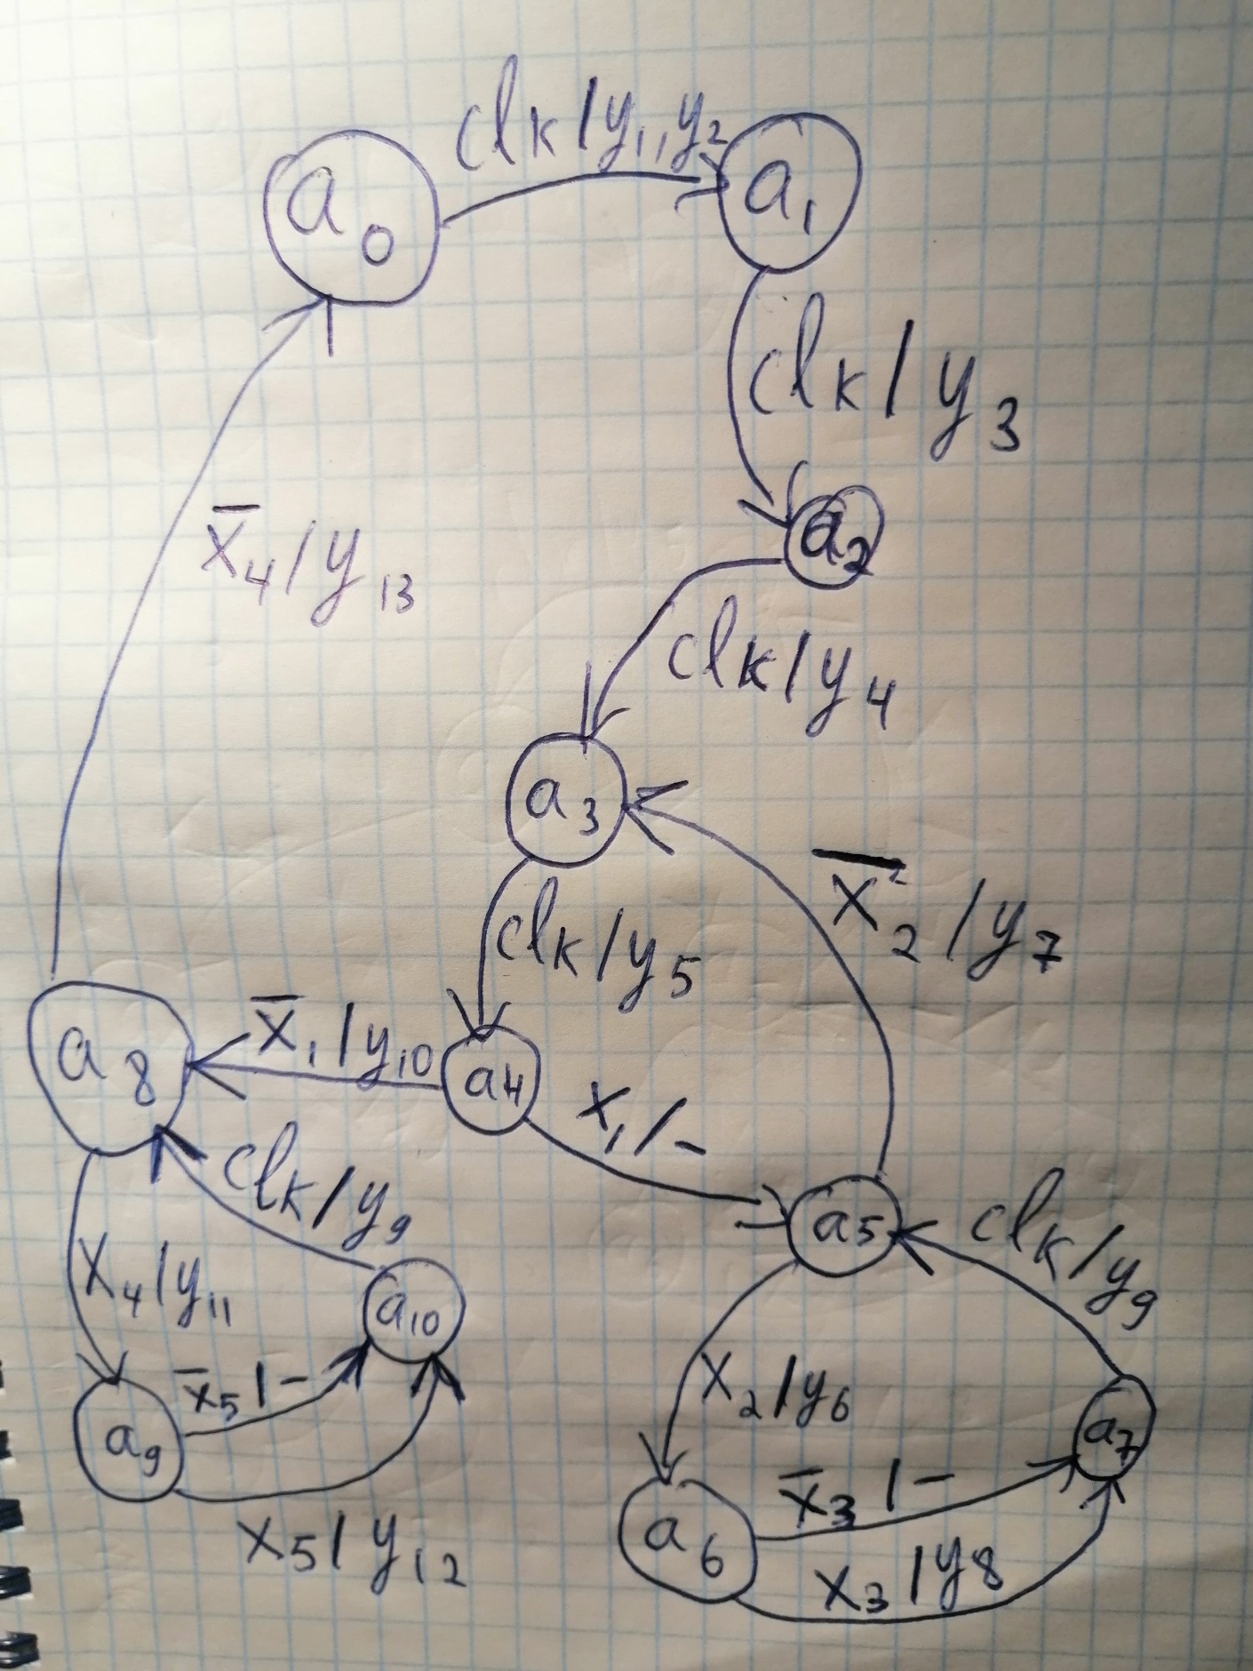

**Пряма таблиця переходів-виходів автомата Мілі**

|  |  |  |  |
| --- | --- | --- | --- |
| *Початковий стан* | *Стан переходу* | *X (умова переходу)* | *Y (вихідний сигнал, що виробляється при переході)* |
| a0 | a1 |  | Y1, Y2 |
| a1 | a2 | 1 |  |
| a2 | a3 | 1 |  |
| a3 | a4 | *1* |  |
| a4 | a5 |  | -- |
|  |  |  |
| a5 | a6 |  | Y6 |
| a6 | a7 |  | -- |
| a7 |  | Y8 |
| a7 | a5 | 1 | Y9 |
|  | a0 |  | Y13 |
| a9 |  | Y11 |
| a9 | a10 |  | -- |
| a10 |  | Y12 |
| a10 |  | 1 | Y9 |

Станів 11, число елементів пам’яті: *log2M = log211 = 3.46*

Потрібно 4 елемента пам’яті.

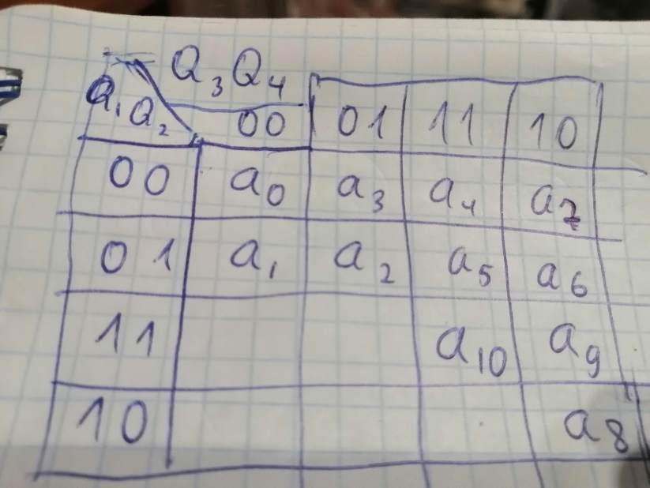

***Кодування станів атомату:***

* **Структурна таблиця переходів-виходів автомата Милі**

|  |  |  |  |  |  |  |
| --- | --- | --- | --- | --- | --- | --- |
| *Початковий стан*  *()* | *K*  *()* | *Стан переходу*  *()* | *K*  *()* | *X (умова переходу)* | *Y (вихідний сигнал, що виробляється при переході)* | *ФЗ* |
| a0 | 0000 | a1 | 0100 |  | Y1, Y2 |  |
| a1 | 0100 | a2 | 0101 | 1 |  |  |
| a2 | 0101 | a3 | 0001 | 1 |  |  |
| a3 | 0001 | a4 | *0011* | *1* |  |  |
| a4 | 0011 | a5 | *0111* |  | -- |  |
| 0011 |  | 1010 |  |  |  |
| a5 | 0111 | a6 | 0110 |  | Y6 |  |
| a6 | 0110 | a7 | 0010 |  | -- |  |
| 0110 | a7 | 0010 |  | Y8 |  |
| a7 | 0010 | a5 | 0111 | 1 | Y9 |  |
|  | 1010 | a0 | 0000 |  | Y13 |  |
| 1010 | a9 | 1110 |  | Y11 |  |
| a9 | 1110 | a10 | 1111 |  | -- |  |
| 1110 | a10 | 1111 |  | Y12 |  |
| a10 | 1111 |  | 1010 | 1 | Y9 |  |